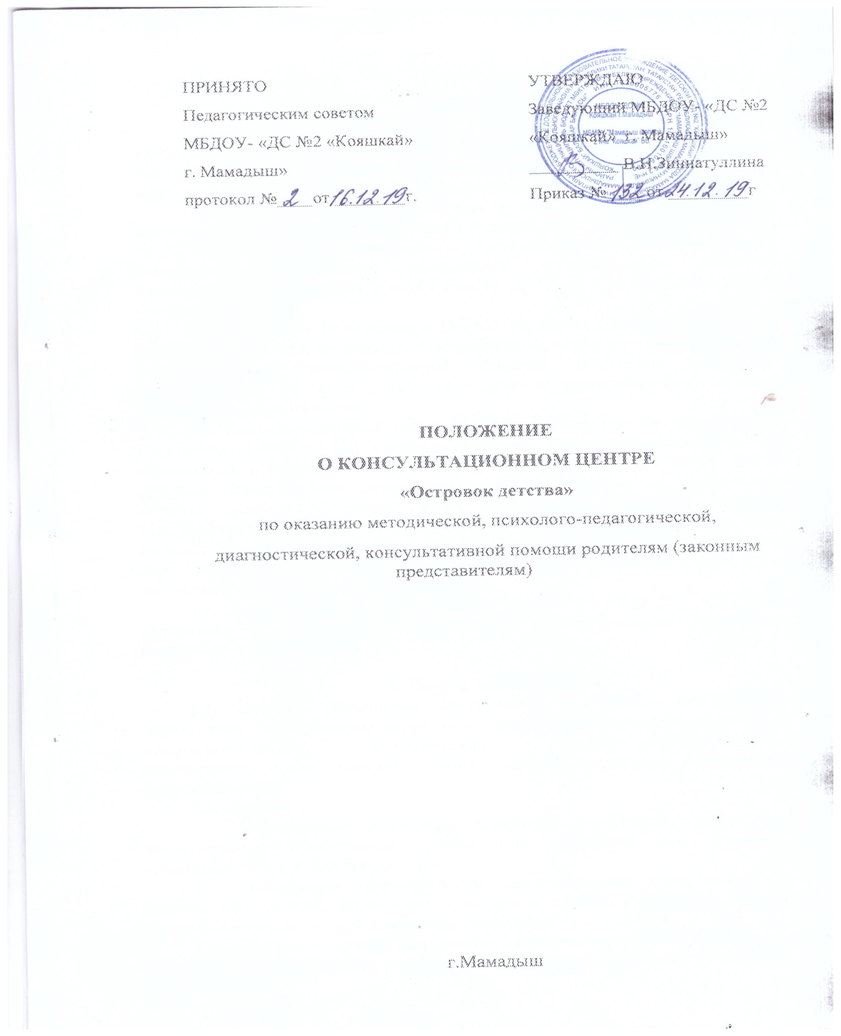

Общие положения
  - Настоящее Положение регламентирует деятельность Консультационного Центра «Островок детства» (далее Центр) по оказанию методической, психолого-педагогической, диагностической, консультативной помощи родителям (законным представителям).
Положение о Центре разработано в соответствии с Федеральным законом «Об образовании в Российской Федерации» от 29 декабря 2012 года
№ 273-ФЗ, а также федеральным государственным образовательным стандартом дошкольного образования, утвержденным приказом Министерства образования и науки России от 17 октября 2013 года №1155 (далее – ФГОС ДО).
  - Настоящее положение о Центре определяет порядок создания и деятельности центра по оказанию методической, психолого-педагогической, диагностической, консультативной помощи родителям (законным представителям), а также родителям (законным представителям), детей с особыми темпами развития.
  - Консультационный Центр в своей деятельности руководствуется Конституцией РФ ст. 43, Семейным кодексом, Федеральным Законом «Об образовании в Российской Федерации» от 29.12.2012 г. ст.64, ФГОС ДО, и другими нормативными актами по вопросам образования, социальной защиты прав и интересов детей дошкольного возраста, письмом Минобрнауки России от 31.01.2008 № 03-133 «О внедрении различных моделей обеспечения равных стартовых возможностей получения общего образования для детей из разных социальных групп и слоев населения», а так же Уставом образовательной организации.
  - Центр является структурной единицей МБДОУ «ДС №2 «Кояшкай» г. Мамадыш», реализующей образовательную программу дошкольного образования.

Цели и задачи Центра
  - Цель – повышение доступности и качества дошкольного образования через развитие вариативных форм дошкольного образования и совершенствования методической, психолого-педагогической, диагностической и консультативной помощи родителям (законным представителям).

Задачи:
- Обеспечение поддержки семейного воспитания, содействие формированию ответственного отношения родителей или законных представителей к воспитанию детей.
- Повышение эффективности воспитательной деятельности в системе образования, физической культуры и спорта, культуры и уровня психолого-педагогической поддержки социализации детей.
- Создание условий для повышения ресурсного, организационного, методического обеспечения воспитательной деятельности и ответственности за ее результаты.

- Содействовать сплочению коллектива обучающихся и родителей, коллектива семей через систему совместных дел.
- Повысить качественный уровень организации и проведения традиционных мероприятий с родителями.
- Разработать, апробировать и совершенствовать формы взаимодействия с родителями в условиях обновления содержания образования.
- Повышать воспитательный потенциал семей посредством психолого-педагогических тематических консультаций, тренингов, бесед.

Организация деятельности Центра.
  - Центр создается на базе МБДОУ «ДС №2 «Кояшкай» г. Мамадыш» на основании приказа заведующего МБДОУ при наличии необходимых санитарно-гигиенических, противоэпидемических условий, соблюдении правил пожарной безопасности, кадрового обеспечения, необходимых программно-методических материалов.
  - Общее руководство работой Центра возлагается на руководителя МБДОУ «ДС №2 «Кояшкай» г. Мамадыш»
  - Центр работает согласно графику работы, утвержденному приказом руководителя.
  - Организация психолого-педагогической, диагностической и консультационной помощи родителям (законным представителям) в Центре строится на основе интеграции деятельности специалистов образовательной организации (старшего воспитателя, педагога-психолога, учителя-логопеда, медицинской сестры и других). Консультирование родителей (законных представителей) может проводиться одним или несколькими специалистами одновременно. Режим работы специалистов Консультационного Центра определяется руководителем самостоятельно, исходя из режима работы образовательной организации.
  - Кадровое обеспечение Центра осуществляется организациями, осуществляющими образовательную деятельность, самостоятельно с учетом действующих требований к оказанию услуг по предоставлению методической, психолого-педагогической, консультативной помощи, а также принятых административных регламентов. При определении потребностей в кадровом оснащении Центра учитываются:
-число родителей (законных представителей) детей, прикрепленных к Центру;
- возраст детей;
- наличие у детей особых образовательных потребностей, в том числе наличие ограниченных возможностей здоровья или риска их возникновения, а также особенности указанных ограничений;
- режим работы Центра;
- наличие в штатном расписании организации специалистов, необходимых для предоставления методической, психолого-педагогической,

консультативной помощи (при необходимости соответствующие специалисты могут привлекаться на иных основаниях).
  - Деятельность центра службы обеспечивается следующим кадровым составом:
- Заведующий
- Старший воспитатель
- Педагог-психолог
- Учитель-логопед
- Инструктор по физической культуре
- Музыкальный руководитель
- Воспитатели
- Медицинский работник
Центр имеет право приглашать к сотрудничеству различных специалистов на постоянной или временной основе.
  - За получение консультативных услуг плата с родителей (законных представителей) не взимается.
  - Основные формы предоставления помощи родителям:
- обучение – информирование родителей (законных представителей), направленное на предотвращение возникающих проблем в воспитании и развитии детей раннего и дошкольного возраста, а также формирование педагогической культуры родителей (законных представителей) с целью объединения требований к ребенку в воспитании со стороны всех членов семьи, формирование положительных взаимоотношений в семье;
- консультирование – информирование родителей о физиологических и психологических особенностях развития ребенка, основных направлениях воспитательных воздействий, преодолений кризисных ситуаций, консультационная помощь должна оказываться в форме очных консультаций для родителей (законных представителей).
- коррекционно-развивающие занятия с ребенком проходят в присутствии родителей (законных представителей).
- диагностическая помощь в выявлении отклонений в развитии детей в Центре потенциальных возможностей, выявления причин нарушений в развитии, социальной адаптации и выработки рекомендаций по дальнейшему развитию и воспитанию ребенка.
- совместные занятия с родителями и их детьми.
- мастер – классы, тренинги, практические семинары для родителей (законных представителей).
3.9 Центр может осуществлять консультативную помощь родителям (законным представителям) по следующим вопросам:
- социализация детей дошкольного возраста, не посещающих образовательные организации;
- готовность к посещению ДОО;
-возрастные и психологические особенности детей;
- готовность к обучению в школе;

- профилактика различных отклонений в физическом, психологическом и социальном развитии детей дошкольного возраста, не посещающих образовательные организации;
- организационная игровая деятельность;
- организация питания детей;
- создание условий для закаливания и оздоровления детей и т.п.
  - Для получения психолого-педагогической, консультативный помощи родители (законные представители) обращаются в образовательную организацию лично, по телефону или через Интернет – сайт образовательной организации.
Медицинская и социальная помощь оказывается воспитанникам на основании заявления или согласия в письменной форме их родителей (законных представителей).
  - Прием родителей осуществляется по предварительно составленному графику. Родители сообщают об интересующих их вопросов.
Выбирается удобное время для посещения центра. Исходя из заявленной тематики, администрация привлекает к проведению консультации того специалиста, который владеет необходимой информацией в полной мере.
  - Консультативная помощь в рамках деятельности Центра прекращается в связи с отсутствием потребности у родителей (законных представителей).

Контроль за деятельностью Центра
  - Непосредственный контроль за работой Центра, осуществляет руководитель образовательной организации.
  - Отчет о деятельности Центра заслушивается на итоговом заседании педагогического совета образовательной организации.

Права и ответственность.
  - Родители (законные представители) имеют право:
- на получение квалифицированной психолого-педагогической, консультативной помощи по вопросам воспитания и социализации, выявления и развития индивидуальных способностей и состояния здоровья детей;
- на обмен опытом воспитания детей.
    - Ответственность Родителей (законных представителей):
- за приятие окончательного решения, связанного с реализацией формы, содержания, способов воспитания, развития своего ребенка;
- за качество и точность выполнения советов и рекомендаций специалистов.
  - Организация имеет право:
- на внесение корректировок в план работы Центра с учетом интересов, потребностей родителей, возможностей организации;

- на подбор специалистов в соответствии с кадровыми возможностями организации;
- на выбор методик с родителями, методик диагностики детского развития по решению специалиста
    - Организация несет ответственность:
- за выполнение закрепленных за ним задач и функций по организации работы Консультационного Центра;
- за сохранение тайны информации о состоянии физического и психического здоровья ребенка;
- за защиту персональных данных.

Делопроизводство Центра.
  - Перечень документации:
    - Положение о Центре для родителей воспитанников и детей;
    - приказ об открытии Центра;
    - журнал учета работы Центра психолого-педагогической, консультационной помощи семьям, воспитывающим детей дошкольного возраста (Приложение 1);
    - журнал регистрации родителей, посещающих Центр образовательной организации (Приложение 2);
    - график работы специалистов Консультационного Центра образовательной организации;
    - план работы Центра;
    - банк данных детей, не охваченных дошкольным образованием в образовательных организациях;
    - иные документы, предусмотренные действующим законодательством Российской Федерации.
  - Отчеты о работе Центра представляются ежегодно, в срок до
15 января года, следующего за отчетным, руководителями образовательных организаций в муниципальные органы управления образования.

Заключительные положения.
  - Настоящее Положение и все дополнения и изменения к нему утверждаются и вводятся в действие приказом заведующего.
  - Все вопросы, неурегулированные настоящим Положением, регулируются действующим законодательством Российской Федерации и Республики Татарстан.
  - Срок действия настоящего Положения не ограничен.

ПРИЛОЖЕНИЕ 1.

Журнал учета работы Центра

№ п/ п | Дата, время проведения консультаци  и | Тема  консультаци и | Форма проведения консультаци  и | ФИО  консультант а, должность | Рекомендаци и, данные в ходе  консультации
1 | 2 | 3 | 4 | 5 | 6

ПРИЛОЖЕНИЕ 2.

№ п/п | Дата, время проведения  консультации | Тема  консультации | ФИО родителей (законных представителей) | Проблемы в вопросах воспитания и  обучения дошкольников
1 | 2 | 3 | 4 | 5
Журнал регистрации родителей (законных представителей), посещающих Цент


